CARTE DES TACHES
PLAN DE TRANSFERT DES CONNAISSANCES
TABLEAU DE SUIVI

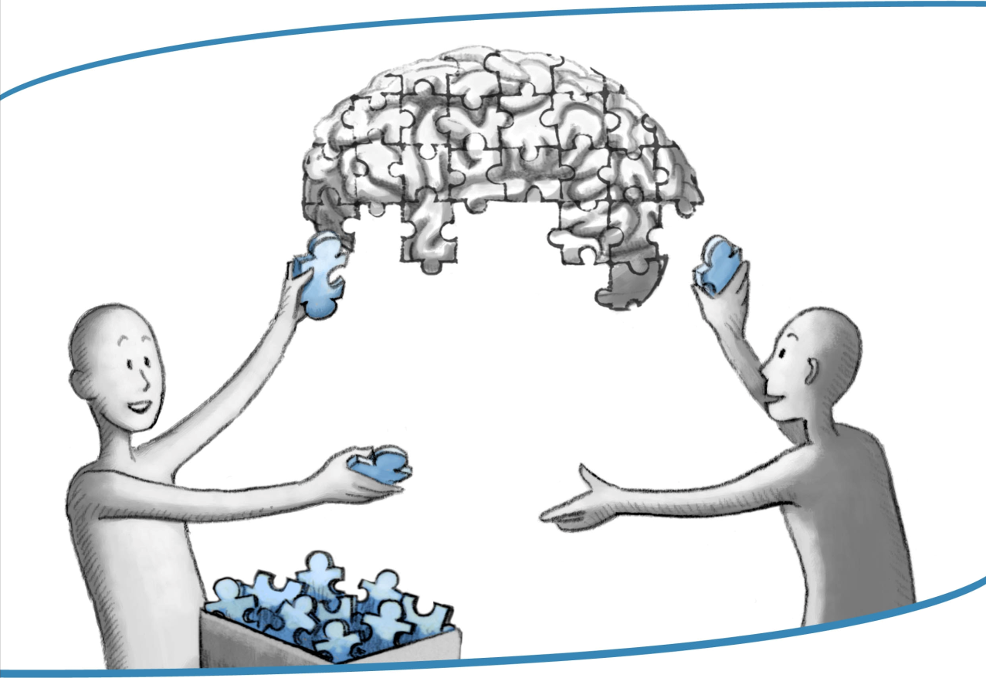

Service:

Senior:

Junior(s):

Table des matières

Personnes de contact 4
Carte des tâches 5
Plan de transfert des connaissances 6
Tableau de suivi 10

Personnes de contact

 | Nom | Prénom | Fonction | Téléphone | E-mail
Chef de service
Responsable KM
Senior
Junior(s)
Autre(s)

Carte des tâches

Plan de transfert des connaissances

Les tâches et sous-tâches ci-dessous sont celles pour lesquelles le senior, , a des connaissances ‘critiques’.

Tâche(s) que doit apprendre à maîtriser:
-
-
-

Tâche(s) que doit apprendre à maîtriser:
-
-
-

Via les actions de transfert suivantes, les connaissances sont transmises de sorte qu’elles ne soient plus ‘critiques’.

Tâche 1:

Sous-tâche:
Quoi?  Actions de transfert |  | Qui?  Participants à l’action | Durée?  Temps que prendra  le transfert | Quand?  Moment où aura lieu le transfert | Exé-cuté

Tâche 2:

Sous-tâche:
Quoi?  Actions de transfert |  | Qui?  Participants à l’action | Durée?  Temps que prendra  le transfert | Quand?  Moment où aura lieu le transfert | Exé-cuté

Tâche 3:

Sous-tâche:
Quoi?  Actions de transfert |  | Qui?  Participants à l’action | Durée?  Temps que prendra  le transfert | Quand?  Moment où aura lieu le transfert | Exé-cuté

Tableau de suivi

Date de rapportage | Personnes présentes | Etat des lieux | Décisions prises

Voir Boîte à outils SENIORS-JUNIORS p. 12. ‘Critique’: sans transfert de connaissances, la tâche risque de ne plus pouvoir être effectuée ou de l’être avec un niveau de qualité réduit, des retards ou des erreurs.

